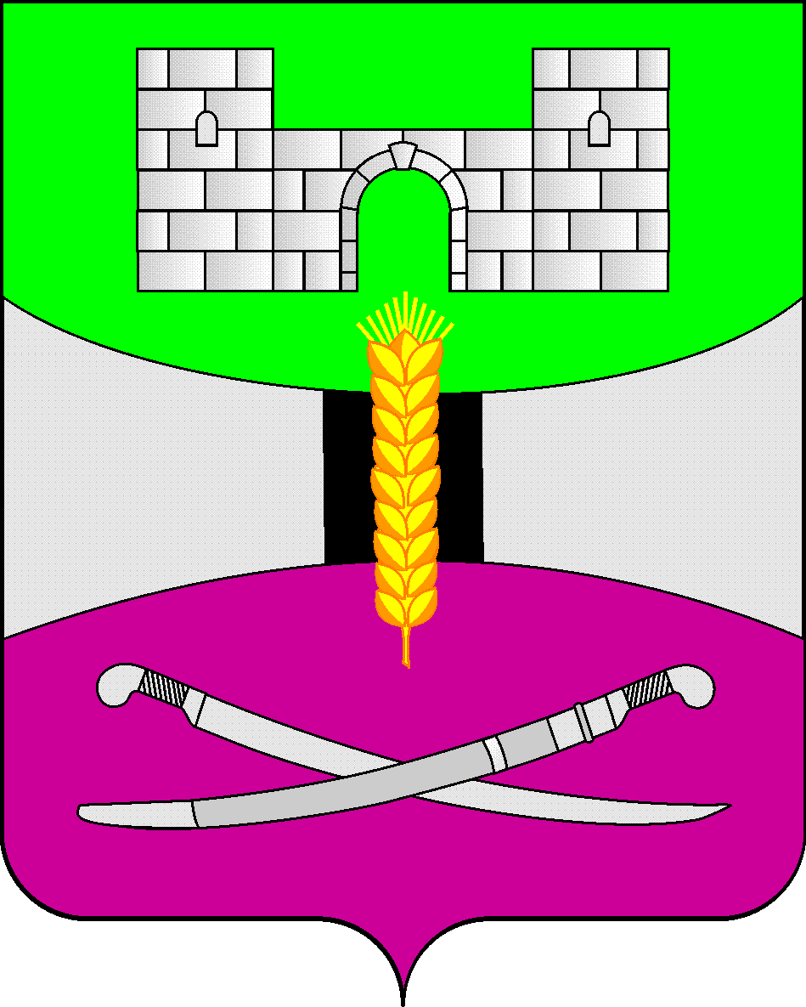

АДМИНИСТРАЦИЯ МУНИЦИПАЛЬНОГО ОБРАЗОВАНИЯ

ЩЕРБИНОВСКИЙ РАЙОН

ПОСТАНОВЛЕНИЕ

**от 18.12.2023 №1335**

ст-ца Старощербиновская

**О внесении изменений в постановление**

**администрации муниципального образования**

**Щербиновский район от 26 октября 2023 года № 1037**

**«Об утверждении муниципальной программы**

**муниципального образования Щербиновский район**

**«Молодежь муниципального образования Щербиновский район»**

В соответствии с Федеральным законом от 6 октября 2003 года № 131-ФЗ «Об общих принципах организации местного самоуправления в Российской Федерации», Уставом муниципального образования Щербиновский район, постановлениями администрации муниципального образования Щербиновский район от 7 июля 2014 года № 341 «О порядке принятия решения о разработке, формирования, реализации и оценки эффективности реализации муниципальных программ муниципального образования Щербиновский район», от 21 июля 2017 года № 427 «Об утверждении Перечня муниципальных программ муниципального образования Щербиновский район», в целях уточнения расходования средств в рамках муниципальной программы муниципального образования Щербиновский район «Молодежь муниципального образования Щербиновский район» п о с т а н о в л я ю:

1. Утвердить изменения, вносимые в постановление администрации муниципального образования Щербиновский район от 26 октября 2023 года № 1037 «Об утверждении муниципальной программы муниципального образования Щербиновский район «Молодежь муниципального образования Щербиновский район» (прилагаются).

2. Отделу по взаимодействию с органами местного самоуправления администрации муниципального образования Щербиновский район (Терещенко) разместить настоящее постановление на официальном сайте администрации муниципального образования Щербиновский район.

3. Отделу муниципальной службы, кадровой политики и делопроизводства администрации муниципального образования Щербиновский район (Гусева) опубликовать настоящее постановление в периодическом печатном издании «Информационный бюллетень органов местного самоуправления муниципального образования Щербиновский район».

4. Постановление вступает в силу на следующий день после его официального опубликования, за исключением пункта 1, вступающего в силу с 1 января 2024 года, но не ранее вступления в силу решения Совета муниципального образования Щербиновский район «О бюджете муниципального образования Щербиновский район на 2024 год и на плановый период 2025 и 2026 годов».

Исполняющий полномочия главы

муниципального образования

Щербиновский район С.Ю. Дормидонтов

|  |
| --- |
| ПРИЛОЖЕНИЕ  УТВЕРЖДЕНЫ  постановлением администрации  муниципального образования  Щербиновский район  от 18.12.2023 № 1335 |

**Изменения**,

**вносимые в постановление администрации**

**муниципального образования Щербиновский район**

**от 26 октября 2023 года № 1037**

**«Об утверждении муниципальной программы**

**муниципального образования Щербиновский район**

**«Молодежь муниципального образования Щербиновский район»**

В приложении к постановлению:

1. В паспорте муниципальной программы муниципального образования Щербиновский район «Молодежь муниципального образования Щербиновский район»:

1) позицию «Объемы бюджетных ассигнований муниципальной программы» изложить в следующей редакции:

«

|  |  |  |
| --- | --- | --- |
| Объемы бюджетных ассигнований муниципальной программы |  | Объем бюджетных ассигнований на реализацию муниципальной программы  12 547 500,00 рублей, в том числе:  2024 год – 4 677 800,00 рублей, бюджет муниципального образования Щербиновский район;  2025 год – 3 953 900,00 рублей – бюджет муниципального образования Щербиновский район;  2026 год – 3 915 800,00 рублей – бюджет муниципального образования Щербиновский район»; |

2) раздел 3 изложить в следующей редакции:

«3. Обоснование ресурсного обеспечения муниципальной программы.

Финансирование муниципальной программы осуществляется за счет средств бюджета муниципального образования Щербиновский район.

|  |  |  |  |  |  |  |
| --- | --- | --- | --- | --- | --- | --- |
| Источник финансирования муниципальной программы | Годы  реализации | Объем финансирования, руб. | | | | |
|  | в разрезе источников финансирования: | | | |
| Всего | федеральный  бюджет | краевой бюджет | бюджет муниципального образования Щербиновский район | внебюджетные источники |
| 1 | 2 | 3 | 4 | 5 | 6 | 7 |
| основное мероприятие № 1 «Мероприятия по обеспечению организационных вопросов для реализации муниципальной программы» | 2024 год | 935 300,00 | 0,00 | 0,00 | 935 300,00 | 0,00 |
| 2025 год | 790 500,00 | 0,00 | 0,00 | 790 500,00 | 0,00 |
| 2026 год | 782 900,00 | 0,00 | 0,00 | 782 900,00 | 0,00 |
| Итого | 2 508 700,00 | 0,00 | 0,00 | 2 508 700,00 | 0,00 |
| основное мероприятие № 2 «Обеспечение деятельности учреждений в сфере молодежной политики» | 2024 год | 3 742 500,00 | 0,00 | 0,00 | 3 742 500,00 | 0,00 |
| 2025 год | 3 163 400,00 | 0,00 | 0,00 | 3 163 400,00 | 0,00 |
| 2026 год | 3 132 900,00 | 0,00 | 0,00 | 3 132 900,00 | 0,00 |
| Итого | 10 038 800,00 | 0,00 | 0,00 | 10 038 800,00 | 0,00 |
| Муниципальная программа, всего | 2024 год | 4 677 800,00 | 0,00 | 0,00 | 4 677 800,00 | 0,00 |
| 2025 год | 3 953 900,00 | 0,00 | 0,00 | 3 953 900,00 | 0,00 |
| 2026 год | 3 915 800,00 | 0,00 | 0,00 | 3 915 800,00 | 0,00 |
| Итого | 12 547 500,00 | 0,00 | 0,00 | 12 547 500,00 | 0,00 |

Перечень мероприятий муниципальной программы с указанием наименования мероприятий, исполнителей мероприятий, источников финансирования и показателей результатов мероприятий по годам приводится в приложении № 2 к муниципальной программе.»;

3) приложение № 2 к муниципальной программе «Молодежь муниципального образования Щербиновский район» изложить в следующей редакции:

|  |  |  |
| --- | --- | --- |
|  |  | «ПРИЛОЖЕНИЕ № 2  к муниципальной программе  муниципального образования  Щербиновский район «Молодежь  муниципального образования  Щербиновский район» |

**ПЕРЕЧЕНЬ ОСНОВНЫХ МЕРОПРИЯТИЙ МУНИЦИПАЛЬНОЙ ПРОГРАММЫ**

**«Молодежь муниципального образования Щербиновский район»**

|  |  |  |  |  |  |  |  |  |  |
| --- | --- | --- | --- | --- | --- | --- | --- | --- | --- |
| № п/п | Наименование  мероприятия | Годы  реализации | Объем финансирования, рублей | | | | | Непосредственный результат реализации мероприятия | Участник муниципальной программы, исполнитель мероприятия |
| всего | в разрезе источников финансирования | | | |
| федеральный бюджет | краевой бюджет | местный бюджет | внебюджетные источники |
| 1 | 2 | 3 | 4 | 5 | 6 | 7 | 8 | 9 | 10 |
| 1 | Основное мероприятие №1 «Мероприятия по обеспечению организационных вопросов для реализации муниципальной программы» | 2024 | 935 300,00 | 0,00 | 0,00 | 935 300,00 | 0,00 | Сохранение стабильности охвата различными формами организованного отдыха молодёжи Щербиновского района | Отдел по делам молодежи администрации муниципального образования Щербиновский район (далее - ОДМ)– участник муниципальной программы;  ОДМ-исполнитель муниципальной программы |
| 2025 | 790 500,00 | 0,00 | 0,00 | 790 500,00 | 0,00 |
| 2026 | 782 900,00 | 0,00 | 0,00 | 782 900,00 | 0,00 |
| Всего | 2 508 700,00 | 0,00 | 0,00 | 2 508 700,00 | 0,00 |
| 1.1 | Расходы на обеспечение функций органов местного самоуправления | 2024 | 935 300,00 | 0,00 | 0,00 | 935 300,00 | 0,00 | Сохранение стабильности охвата различными форма-ми организованного отдыха молодёжи Щербиновского рай-она | ОДМ участник муниципальной программы;  ОДМ-исполнитель муниципальной программы |
| 2025 | 790 500,00 | 0,00 | 0,00 | 790 500,00 | 0,00 |
| 2026 | 782 900,00 | 0,00 | 0,00 | 782 900,00 | 0,00 |
| Всего | 2 508 700,00 | 0,00 | 0,00 | 2 508 700,00 | 0,00 |
| 1 | 2 | 3 | 4 | 5 | 6 | 7 | 8 | 9 | 10 |
| 2 | Основное мероприятие № 2: «Обеспечение деятельности учреждения в сфере молодежной политики» | 2024 | 3 742 500,00 | 0,00 | 0,00 | 3 742 500,00 | 0,00 | Сохранение стабильности охвата различными форма-ми организованного отдыха молодёжи Щербиновского рай-она | ОДМ – участник муниципальной программы;  Муниципальное казенное учреждение муниципального образования Щербиновский район «Центр комплексного социального обслуживания молодежи «Горизонт» (далее МКУ ЦКСОМ «Горизонт»)- исполнитель муниципальной программы |
| 2025 | 3 163 400,00 | 0,00 | 0,00 | 3 163 400,00 | 0,00 |
| 2026 | 3 132 900,00 | 0,00 | 0,00 | 3 132 900,00 | 0,00 |
| Всего | 10 038 800,00 | 0,00 | 0,00 | 10 038 800,00 | 0,00 |
| 2.1 | Расходы на содержание муниципального казенного учреждения муниципального образования Щербиновский район «Центр комплексного социального обслуживания молодежи «Горизонт» | 2024 | 3 642 500,00 | 0,00 | 0,00 | 3 642 500,00 | 0,00 | Обеспечение и развитие материально-технической базы муниципального учреждения, на базе которого организуется занятость молодёжи | ОДМ – участник муниципальной программы;  МКУ ЦКСОМ «Горизонт»- исполнитель муниципальной программы |
| 2025 | 3 078 900,00 | 0,00 | 0,00 | 3 078 900,00 | 0,00 |
| 2026 | 3 049 200,00 | 0,00 | 0,00 | 3 049 200,00 | 0,00 |
| Всего | 9 770 600,00 | 0,00 | 0,00 | 9 770 600,00 | 0,00 |
| 2.2 | Организация и проведение социально-значимых мероприятий в области молодежной политики | 2024 | 100 000,00 | 0,00 | 0,00 | 100 000,00 | 0,00 | Повышение уровня гражданской и социальной активности молодежи | ОДМ – участник муниципальной про-граммы;  МКУ ЦКСОМ «Гори-зонт»- исполнитель муниципальной про-граммы |
| 2025 | 84 500,00 | 0,00 | 0,00 | 84 500,00 | 0,00 |
| 2026 | 83 700,00 | 0,00 | 0,00 | 83 700,00 | 0,00 |
| Всего | 268 200,00 | 0,00 | 0,00 | 268 200,00 | 0,00 |
| 2.2.1 | Организация и проведение массовых молодежных патриотических мероприятий и акций, приуроченных к различным юбилейным, памятным и праздничным датам | 2024 | 6 500,00 | 0,00 | 0,00 | 6 500,00 | 0,00 | Количественное увеличение охвата молодежи с целью гражданско-патриотического воспитания | ОДМ – участник муниципальной программы;  МКУ ЦКСОМ «Гори-зонт»- исполнитель муниципальной про-граммы |
| 2025 | 5 500,00 | 0,00 | 0,00 | 5 500,00 | 0,00 |
| 2026 | 5 400,00 | 0,00 | 0,00 | 5 400,00 | 0,00 |
| Всего | 17 400,00 | 0,00 | 0,00 | 17 400,00 | 0,00 |
| 1 | 2 | 3 | 4 | 5 | 6 | 7 | 8 | 9 | 10 |
| 2.2.2 | Организация и проведение мероприятий, направленных на развитие интеллектуальных способностей молодежи. («Что?  Где? Когда?») | 2024 | 6 800,00 | 0,00 | 0,00 | 6 800,00 | 0,00 | Развитие интеллектуального потенциала молодежи на территории муниципального образования Щербиновский район | ОДМ – участник муниципальной программы;  МКУ ЦКСОМ «Гори-зонт»- исполнитель муниципальной про-граммы |
| 2025 | 5 700,00 | 0,00 | 0,00 | 5 700,00 | 0,00 |
| 2026 | 5 700,00 | 0,00 | 0,00 | 5 700,00 | 0,00 |
| Всего | 18 200,00 | 0,00 | 0,00 | 18 200,00 | 0,00 |
| 2.2.3 | Организация и проведение районного Дня Молодежи | 2024 | 13 400,00 | 0,00 | 0,00 | 13 400,00 | 0,00 | Привлечение граждан к государственной молодежной политике на территории муниципального образования Щербиновский район | ОДМ – участник муниципальной программы;  МКУ ЦКСОМ «Гори-зонт»- исполнитель муниципальной про-граммы |
| 2025 | 11 300,00 | 0,00 | 0,00 | 11 300,00 | 0,00 |
| 2026 | 11 200,00 | 0,00 | 0,00 | 11 200,00 | 0,00 |
| Всего | 35 900,00 | 0,00 | 0,00 | 35 900,00 | 0,00 |
| 2.2.4 | Организация и проведение мероприятий, направленных на развитие  и поддержку КВН- движения в Щербиновском районе | 2024 | 6 700,00 | 0,00 | 0,00 | 6 700,00 | 0,00 | Поддержка творческого потенциала молодежи на территории муниципального образования Щербиновский район | ОДМ – участник муниципальной программы;  МКУ ЦКСОМ «Гори-зонт»- исполнитель муниципальной про-граммы |
| 2025 | 5 700,00 | 0,00 | 0,00 | 5 700,00 | 0,00 |
| 2026 | 5 600,00 | 0,00 | 0,00 | 5 600,00 | 0,00 |
| Всего | 18 000,00 | 0,00 | 0,00 | 18 000,00 | 0,00 |
| 2.2.5 | Организация и проведение тематических семинаров, круглых столов, встреч и прочих мероприятий для молодежного актива (членов школьного, студенческого и молодежного самоуправления) | 2024 | 3200,00 | 0,00 | 0,00 | 3200,00 | 0,00 | Повышение уровня молодежных инициатив на территории муниципального образования Щербиновский район | ОДМ – участник муниципальной программы;  МКУ ЦКСОМ «Гори-зонт»- исполнитель муниципальной про-граммы |
| 2025 | 2800,00 | 0,00 | 0,00 | 2800,00 | 0,00 |
| 2026 | 2700,00 | 0,00 | 0,00 | 2700,00 | 0,00 |
| Всего | 8700,00 | 0,00 | 0,00 | 8700,00 | 0,00 |
| 2.2.6 | Участие молодежи в социально значимых краевых мероприятиях, семинарах, конкурсах, форумах | 2024 | 32 900,00 | 0,00 | 0,00 | 32 900,00 | 0,00 | Повышение имиджа муниципалитета на краевом уровне | ОДМ – участник муниципальной программы;  МКУ ЦКСОМ «Гори-зонт»- исполнитель муниципальной про-граммы |
| 2025 | 27 700,00 | 0,00 | 0,00 | 27 700,00 | 0,00 |
| 2026 | 27 500,00 | 0,00 | 0,00 | 27 500,00 | 0,00 |
| Всего | 88 100,00 | 0,00 | 0,00 | 88 100,00 | 0,00 |
| 1 | 2 | 3 | 4 | 5 | 6 | 7 | 8 | 9 | 10 |
| 2.2.7 | Изготовление и распространение агитационной полиграфической продукции, направленной на пропаганду здорового образа жизни, развитие добровольческого движения в молодежной среде, повышение имиджа государственной молодежной политики | 2024 | 8 400,00 | 0,00 | 0,00 | 8 400,00 | 0,00 | Доступность информации о вреде негативных привычек, пропаганда здорового образа жизни | ОДМ – участник муниципальной программы;  МКУ ЦКСОМ «Гори-зонт»- исполнитель муниципальной про-граммы |
| 2025 | 7 100,00 | 0,00 | 0,00 | 7 100,00 | 0,00 |
| 2026 | 7 100,00 | 0,00 | 0,00 | 7 100,00 | 0,00 |
| Всего | 22 600,00 | 0,00 | 0,00 | 22 600,00 | 0,00 |
| 2.2.8 | Развитие туризма в молодежной среде | 2024 | 0,00 | 0,00 | 0,00 | 0,00 | 0,00 | Развитие малозатратных форм молодежного туризма на территории муниципального образования Щербиновский  район, увеличение количественного  показателя | ОДМ – участник муниципальной программы;  МКУ ЦКСОМ «Гори-зонт»- исполнитель муниципальной про-граммы |
| 2025 | 0,00 | 0,00 | 0,00 | 0,00 | 0,00 |
| 2026 | 0,00 | 0,00 | 0,00 | 0,00 | 0,00 |
| Всего | 0,00 | 0,00 | 0,00 | 0,00 | 0,00 |
| 2.2.9 | Организация и проведение мероприятий по развитию студенческих трудовых отрядов | 2024 | 0,00 | 0,00 | 0,00 | 0,00 | 0,00 | Повышение уровня молодежных инициатив в сфере развития студенческого трудового движения | ОДМ – участник муниципальной программы;  МКУ ЦКСОМ «Гори-зонт»- исполнитель муниципальной про-граммы |
| 2025 | 0,00 | 0,00 | 0,00 | 0,00 | 0,00 |
| 2026 | 0,00 | 0,00 | 0,00 | 0,00 | 0,00 |
| Всего | 0,00 | 0,00 | 0,00 | 0,00 | 0,00 |
| 2.2.10 | Организация и проведение муниципальных фестивалей, конкурсов, смотров в молодежной среде | 2024 | 6 000,00 | 0,00 | 0,00 | 6 000,00 | 0,00 | Привлечение молодежи к волонтерской деятельности,  повышение досуговой занятости молодежи | ОДМ – участник муниципальной программы;  МКУ ЦКСОМ «Гори-зонт»- исполнитель муниципальной про-граммы |
| 2025 | 5 100,00 | 0,00 | 0,00 | 5 100,00 | 0,00 |
| 2026 | 5 000,00 | 0,00 | 0,00 | 5 000,00 | 0,00 |
| Всего | 16 100,00 | 0,00 | 0,00 | 16 100,00 | 0,00 |
| 1 | 2 | 3 | 4 | 5 | 6 | 7 | 8 | 9 | 10 |
| 2.2.11 | Организация и проведение мероприятий приуроченных ко Дню Станицы | 2024 | 8 300,00 | 0,00 | 0,00 | 8 300,00 | 0,00 | Количественное увеличение охвата молодежи с целью гражданско- патриотического воспитания | ОДМ – участник муниципальной программы;  МКУ ЦКСОМ «Гори-зонт»- исполнитель муниципальной про-граммы |
| 2025 | 7 000,00 | 0,00 | 0,00 | 7 000,00 | 0,00 |
| 2026 | 6 900,00 | 0,00 | 0,00 | 6 900,00 | 0,00 |
| Всего | 22 200,00 | 0,00 | 0,00 | 22 200,00 | 0,00 |
| 2.2.12 | Организация и проведение мероприятий, направленных на профилактику экстремизма и терроризма в молодежной среде | 2024 | 7 800,00 | 0,00 | 0,00 | 7 800,00 | 0,00 | Вовлечение молодежи Щербиновского района в мероприятия по профилактике экстремизма и терроризма в молодежной среде | ОДМ – участник муниципальной программы;  МКУ ЦКСОМ «Горизонт»- исполнитель муниципальной про-граммы |
| 2025 | 6 600,00 | 0,00 | 0,00 | 6 600,00 | 0,00 |
| 2026 | 6 600,00 | 0,00 | 0,00 | 6 600,00 | 0,00 |
| Всего | 21 000,00 | 0,00 | 0,00 | 21 000,00 | 0,00 |
|  | Итого: | 2024 | 4 677 800,00 | 0,00 | 0,00 | 4 677 800,00 | 0,00 |  |  |
| 2025 | 3 953 900,00 | 0,00 | 0,00 | 3 953 900,00 | 0,00 |
| 2026 | 3 915 800,00 | 0,00 | 0,00 | 3 915 800,00 | 0,00 |
| Всего | 12 547 500,00 | 0,00 | 0,00 | 12 547 500,00 | 0,00 |

Начальник отдела по делам

молодежи администрации

муниципального образования

Щербиновский район